
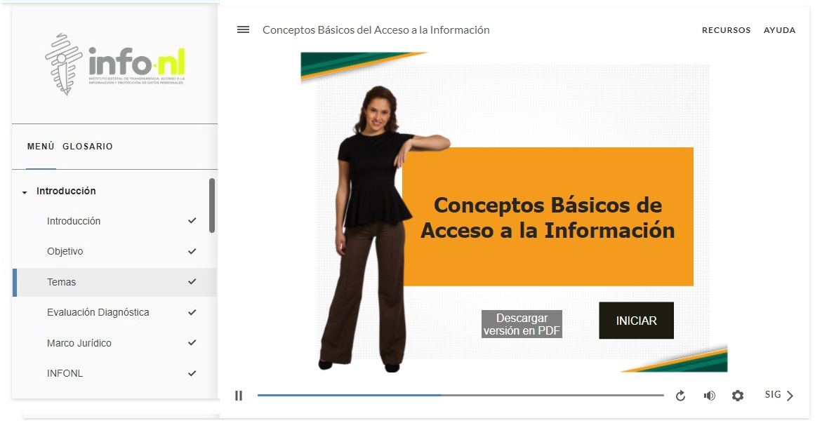
Curso Virtual
“Conceptos Básicos de Acceso a la Información”
Grupo 11
Fecha: 21 de noviembre 2024
Hora: Asíncrono
Asistentes: 22
Aula Virtual INFONL
Dirigido a: Facultad de Filosofía y letras U.A.N.L.

